**Black-bass : Osez la pêche en « finesse » pour faire la différence**

(Extrait de 1maxpeche)

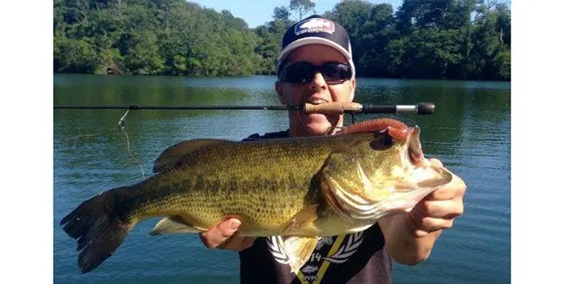

*Dans certaines conditions ou à certains moments de la journée, les*[*black-bass*](https://www.1max2peche.com/black-bass-poisson/)*ont un comportement peu agressif et peu réceptif aux leurres émettant des signaux puissants … Certains pêcheurs parlent alors de «pêche dure» ou «poissons difficiles». Il est toujours possible de se régaler et de réaliser une belle pêche de black-bass ! C’est la magie de ce poisson, curieux et opportuniste de nature, la méfiance du black-bass a toujours une faille : il faut simplement se tourner vers ce que l’on appelle le «finesse»…*

*Typiquement on trouve deux moments récurrents où le «finesse fishing» s’impose : lorsqu’il fait très chaud (en été, en pleine journée) ; ou lorsqu’il fait froid, le black-bass étant toujours compliqué a leurrer lors du passage d’un front froid.*

**Sous la chaleur, au soleil**

On commence par ces longues journées caniculaires où toute activité des poissons cesse passé 10 heures … Dans ces conditions estivales, les Bass ne sont généralement pas trop loin de la surface, ils se déplacent tout simplement vers une zone qui leur est confortable et attendent un moment plus propice pour s’activer : à l’ombre sous une frondaison, sous un bois mort ou un amas d’herbiers, ou alors parfois ils restent sous la surface et semblent se «dorer» au soleil. Les techniques à employer sont les suivantes. Si l’on a la chance de pouvoir repérer les Bass, lancer leur de manière la plus discrète possible à proximité un petit leurre souple sur un montage non plombé, on appelle cela le «weightless» (une imitation de vers ou de lézards par exemple), laissez couler le montage tout doucement et observer leur réaction. Parfois de petites animations sont nécessaires pour les décider ou un montage consistant à piquer un leurre souple longiligne par le milieu et lui imprimer de légères tirées sous le nez des Bass : c’est le «wacky».

Lorsqu’on ne voit pas les Bass, il y a de fortes chances qu’ils se sont abrités à l’ombre, le Bass adore avoir une structure au dessus de sa tête (herbes, bois, ponton …). A ce moment là, il est plutôt recommandé d’utiliser toujours des leurres souples mais montés légèrement différemment, à savoir avec un léger lest de quelques grammes (1 à 3 g), peut être une tête plombée (il en existe avec un hameçon texan intégré ou une brosse de protection) ou alors on peut pincer une petite chevrotine sur le fil quelques centimètres devant le leurre : c’est le «split shot». 80% des attaques ont lieu à la descente du leurre devant l’obstacle.

**En période froide**

Lorsque l’on fait face à une période froide, les bass ont la capacité de se faire très discrets et timides, à se demander s’ils n’ont pas disparu ? En général leur première réaction est de se tenir plus profond pour trouver une thermocline (couche d’eau plus chaude située en profondeur). L’enjeu est alors de détecter cette profondeur, soit a l’aide d’un sondeur, soit en prospectant avec des montages dans les secteurs qui semblent les plus profonds du parcours où l’on pêche. Le montage «drop shot» est probablement votre meilleur allié : le leurre est situé sur le corps de ligne, quelques centimètres (20 à 50 cm) au dessus d’un lest. Le lest est en contact avec le fond, et le leurre évolue très naturellement quelques centimètres au dessus, sa nage n’est pas bridée et planante car non lestée. Grâce à cette technique on va pouvoir prospecter toujours en contact avec le fond et présenter un leurre, même de très petite taille, là où vous le désire. L’idéal est de cibler les structures profondes telles que des amas de bois morts immergés, des piles de pont ou des pontons, des enrochements. En fonction de la nature du fond, choisir de monter le leurre en «texposed» (pointe cachée) ou sur un hameçon classique (pointe sortante). Pour le grammage du plomb, compter 3g+ 1g par mètres de fond, exemple : 4m = 7 g.

**Quel matériel**

Question matériel; il est possible de réaliser l’ensemble de ces techniques avec une ou deux cannes. L’idéal est une canne de puissance ML («Medium Light») avec une plage de lancer de 3 à 14 g. Il vaut mieux privilégier une action assez rapide (fast ou med fast) pour s’assurer de bien piquer les poissons lors des ferrages notamment avec un hameçon texan. Un moulinet spinning taille 2000 ou 2500 garni avec un fil de résistance de 3kg, certains utilisent avec succès un fluorocarbone, plus discret, sensible et suffisamment souple. Des puristes de la « pêche finesse » vont même jusqu’à utiliser des cannes de puissance Light un peu plus souples afin de pouvoir propulser des leurres toujours plus petits et des montages plus fins et discrets…

**Quelques références de matériel pour vous guider dans vos choix :**

* Montage wacky : Illex Flick Shake, Reins Swamp, Havoc Money Worm
* Montage weightless : Gary Yamamoto Senko ou Lizard, Sawamura One Up slug
* Montage split shot : Reins G Tail Saturn, Gary Yamamoto Cut tail worm
* Montage drop shot : Illex Cobra Tail ou Siscor comb
* Ligne : monofilament ou fluorocarbone entre 18 et 24/100.

L’avantage du « finesse » est de permettre de continuer à prendre du poisson en période de faible activité tout en se donnant un maximum de plaisir à chaque capture … sur de tels montages et des lignes fines, l’adrénaline du combat et des sauts est géniale ! Si en plus on réussit à piquer des poissons «à vue» on devient vite accro de ce type d’approche.